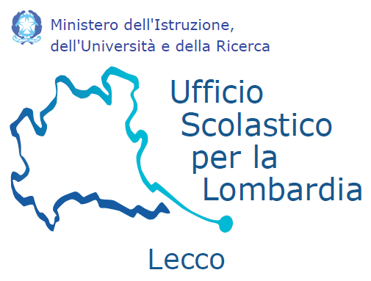

Direzione Organizzativa VI Lavoro e Centri per l’impiego
Servizio Istruzione Formazione Professionale
Corso Matteotti, 3
23900 Lecco, Italia
Telefono 0341.295549
Fax 0341.295333
e-mail antonella.cassinelli@provincia.lecco.it
Pec:provincia.lecco@lc.legalmail.camcom.it

Lecco

Ai Dirigenti Scolastici
Istituti Comprensivi
Scuole Secondarie di I grado
Statali e Paritarie

Ai Docenti referenti orientamento
degli Istituti Superiori di I grado

e, p.c.

Al Dirigente UST LECCO
Dott. Luca Volonté

LORO SEDI

Oggetto: I GIOVEDI’ DELL’ORIENTAMENTO

Gent.me/mi Sigg.ri Dirigenti e Docenti referenti orientamento

Nell’ambito delle iniziative di orientamento “I Giovedì dell’Orientamento” si comunica che per l’a.s. 2018/2019 saranno organizzate due serate tematiche:
- la prima serata tematica dal titolo: Educare alla scelta: Spunti metodologici per l'orientamento scolastico e professionale”, si terrà

GIOVEDI’ 8 NOVEMBRE 2018 ORE 20.30
presso l’AUDITORIUM della CAMERA DI COMMERCIO
VIA TONALE 28/30 – 23900 LECCO (posti disponibili n. 500)

- la seconda serata tematica dal titolo: Oggi parliamo di …Domani, si terrà
GIOVEDI’ 29 NOVEMBRE 2018 ORE 20.30
presso l’AULA MAGNA DEL POLO TERRITORIALE DI LECCO –
POLITECNICO DI MILANO – VIA PREVIATI 1/c
oppure Ingresso da Via Ghislanzoni - LECCO (posti disponibili N. 250)

Si prega di prendere nota che la disponibilità di posti è limitata.
E’ gradita pertanto, da parte degli studenti e dei genitori la conferma di partecipazione all’indirizzo e-mail: antonella.cassinelli@provincia.lecco.it oppure telefonando al 0341/295549 (dal lun. al ven. dalle ore 9 alle ore 13). Raggiunta la capacità max non sarà possibile accedere agli incontri.

Nel chiedervi la consueta collaborazione per dare adeguata informazione agli studenti e alle loro famiglie anche in considerazione del fatto che per la prima volta e, grazie alla collaborazione del Politecnico Polo di Lecco, sarà possibile per i giovani studenti e per i genitori, “entrare” in un Ateneo e conoscere da vicino la realtà universitaria del nostro territorio.
Cordiali saluti.

Il Dirigente Il Dirigente Scolastico IC Oggiono

f.to Dott. Roberto Panzeri f.to Prof. Domenico Rosa

All: Brochure

Responsabile del procedimento: Dott.ssa Antonella Cassinellli – Responsabile servizio Istruzione Formazione Professionale – Provincia di Lecco

